DJ Foil
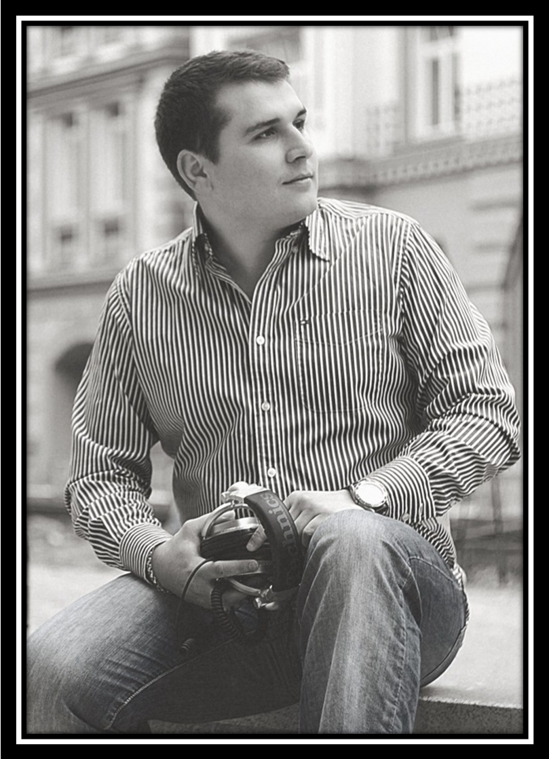

Биография “DJ Foil”
Василий Турлак, сценический псевдоним Dj FoiL. Молодой и перспективный диджей и саунд-продюсер из красивого города у Черного моря, города Южный. Один из ярких представителей Trance и Progressive сцены юга Украины.
Основатель проекта South Night Promo, резидент SOF trance (г. Одесса), так же тесное сотрудничество с продюсерским центром «Music Light » г. Киев.
Совместная работа с проектом Oregano «Dj FoiL feat. Oregano - If you know (original mix)», стала новым этапом в написании музыки что и привело к продюсерской деятельности.
Автор радио-шоу «Angel City» («trance-fm» Бельгия) и «Sound activation» более 7-ми онлайн радио-эфиров в Белоруссии, России и Украины. Его миксы звучали на лучших радиостанциях Украины: KISS-fm (Киев), Alt-radio (Черкассы), Eto Radio Dance (Киев), MIX-FM (Киев).
Выступления: RINO[dance club] г. Южный , ARK video Dj cafe г. Одесса «Огни», "Bounty[beach club]" г.Одесса, "Domino[techno club]" г.Одесса, "Клумба" г. Белгород-Днестровский, "Блюз" г. Белгород-Днестровский, "Millennium" г. Южный, "RАЙ" г. Одесса, "Palladium" г. Одесса, "Aquva" Коблево, "Пиратская бухта" Коблево и т.д.
Работал на одной сцене с Dj Ira’ , Mays, Sagan, Sonya, Lemah, Kain, 2She, Fandy, Jass, Maniak и многие другие.
Путевой лист “DJ Foil”
- Дата: Место:

- Расстояние Вокзал – Отель:
- Имя и фамилия водителя:
- Номер мобильного телефона водителя:

- Время саундчека:
- Имя звукоинженера на саундчеке:

- Название отеля:
- Адрес:
- Номер телефона отеля:
- Веб-сайт отеля:
- Номер брони:

- Название заведения (питание):
- Адрес:
- Номер телефона заведения:

- Название мероприятия:
- Заведение:
- Адрес заведения:
- Номер телефона заведения:
- Веб-сайт заведения:

- Имя промоутера :
- Номер мобильного телефона промоутера:

- Имя человека, несущего ответственность за оплату:
- Номер мобильного телефона:

- Танцпол:
- Время выступления артиста:
- DJ до:
- DJ после:

- Дополнительная информация:

Music Light Producing Center, adress: Oktyabrskaya 45, Floor 3th., Cherry Sity, Ukraine
Mob tel: +38 (063) 143-91-58 (Kiev), mail: musiclightprod@gmail.com
web: www.musiclightprod.com

Райдер “DJ Foil”
Music Light Producing Center, adress: Oktyabrskaya 45, Floor 3th., Cherry Sity, Ukraine
Mob tel: +38 (063) 143-91-58 (Kiev), mail: musiclightprod@gmail.com
web: www.musiclightprod.com

01 Ж\д проезд бизнес классом (в отдельный случаях авиа перелёт). Билеты покупаются и высылаются организаторами мероприятия заранее (не позднее 2-х недель до намеченной даты проведения акции).
В отдельных случаях возможны другие варианты.
02 Гостиница. минимум 4**** звезды, улучшенный одноместный номер c душем. Либо апартаменты (улучшенная 2-ая квартира)
03 Технический райдер. Микшерный пульт Pioneer DJM800/DJM600. Проигрыватели компакт-дисков Pioneer CDJ-1000 MK III или (CDJ-1000MK II) - 2шт (по возможности 3 шт). Ближний монитор справа не менее 400 вт (желательно 2 шт, слева и справа). Место на столе для Эффектора (50x50 см)
04 Охрана во время выступления. Наблюдение охраной за сценой мероприятия или локацией где выступает артист.

05 Питание. Обеспечивается на протяжении всего пребывания в городе проведения акции. А также мини бар во время выступления: от 2 (до 4) бутылок минеральной воды без газа, от 2 (до 4) баночек Red Bull или Burn, алкогольные коктейли минимум 3 шт за ночь..

06 Гонорар. Антикризисный вариант! Теперь работаем по 50 % предоплате, выплачивается предоплата наличными или перечисляется на расчетный счет в срок не позднее 30 календарных дней до дня проведения мероприятия. Вторая часть средств выплачивается во время прибытия артиста в город.

*** Приглашающая сторона в обязательном порядке производит встречу Артиста в аэропорту, а также провожает по истечению срока пребывания в городе проведения акции в аэропорт. Приглашающая сторона должна обеспечить профессиональный уровень звучания в клубе. Оборудование должно соответствовать нормам предъявляемым к профессиональному оборудованию. Размещение пиротехнических устройств вблизи Артиста запрещается. Телевидение, радио, пресса,- только по согласованию (заранее) с Артистом.

Контакты

▌Music Light Producing Center ▌
Ukraine, Cherry Sity.
adress: Oktyabrskaya 45, Floor 3th
●tel: +38 (044) 383-55-05
mail: musiclightprod@gmail.com
▌Booking – Александр Раст ▌
●tel: +38 (063) 143-91-58

